Стратегическое развитие Республики Татарстан:
точки роста и приоритетные проекты
Министр экономики Республики Татарстан
М.Р.Шагиахметов

Позиции Республики Татарстан
3 место
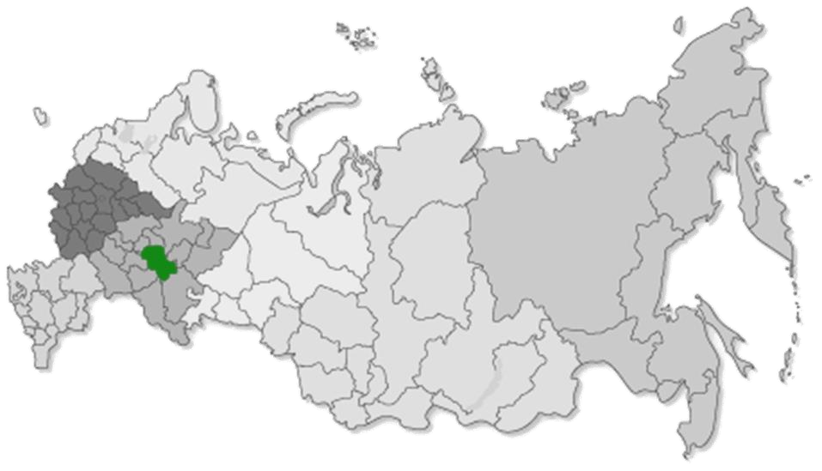
5
место

Промышленное

производство

4
место

Инвестиции

4
место

Ввод жилья

Сельское хозяйство

5
место

Объем ВРП

В Республике Татарстан производится:
- около 50% российского полиэтилена - более 30% грузовых автомобилей
- 43% синтетических каучуков - добывается 6,3% российской нефти - 33% автомобильных шин

Приоритетные направления
Модернизация предприятий в базовых отраслях
экономики

Опережающее развитие новых инновационных
секторов

Формирование благоприятного делового климата

Совершенствование государственных институтов

1

2

3

4

Программы повышения эффективности и инновационного развития
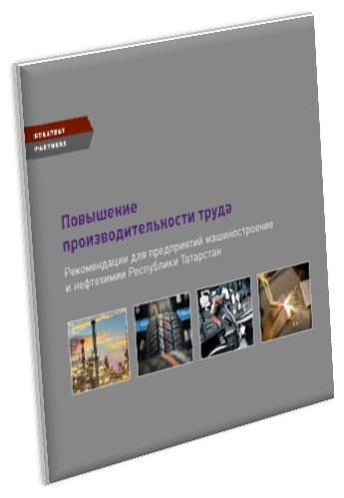
Программа повышения производительности труда направлена на создание условий для повышения операционной эффективности

Программа развития рынка интеллектуальной собственности
направлена на повышение конкурентоспособности за счет эффективного управления интеллектуальной собственностью

Формирование благоприятного делового климата
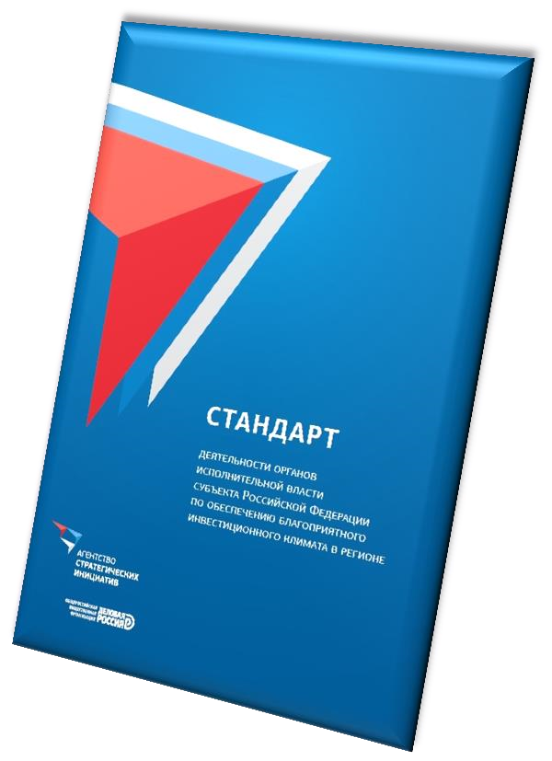
- В настоящее время в республике внедрены все положения
Стандарта

- Следующий этап - реализация Стандарта по обеспечению благоприятного инвестиционного климата в
муниципальных образованиях
Повышение качества и доступности государственных и муниципальных услуг
- Более 2 млн. услуг в электронном виде оказывается ежемесячно

- Ключевая задача – предоставление всего
комплекса услуг через

Интернет

➢ В 2013 году внедрена система
«Открытый Татарстан»

Концепция пространственного развития
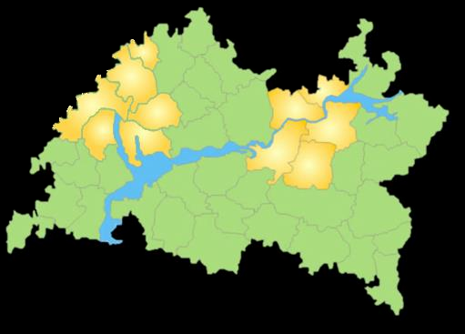
➢Согласование общереспубликанских целей с приоритетами развития отдельных территорий
г. Казань

г. Набережные
Челны

➢Кластерный подход
Перспективные точки роста:
Казанская и Набережночелнинская агломерации

Казанская агломерация
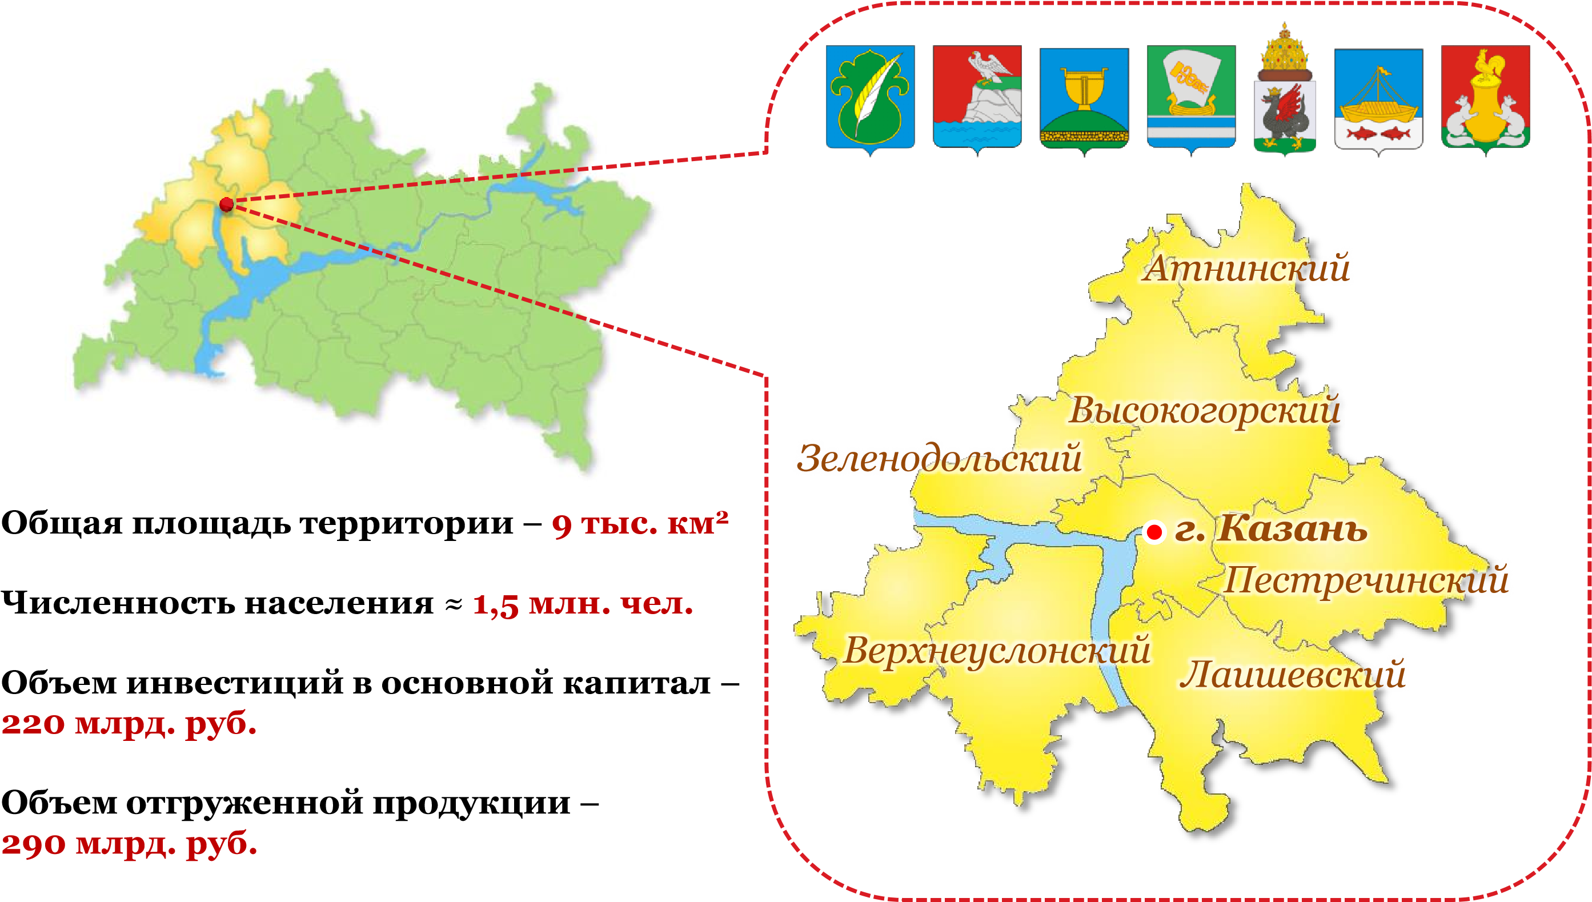

Универсиада – 2013
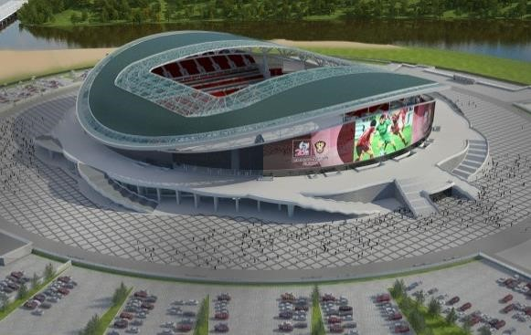
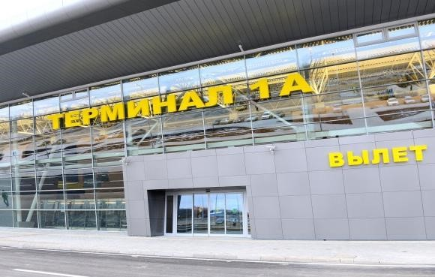
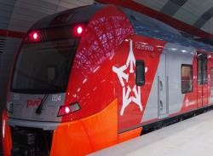
- Футбольный стадион
«Казань-Арена» на 45 тыс. зрителей

- Новый пассажирский терминал международного аэропорта «Казань»

- Интермодальная железнодорожная ветка от аэропорта до центра Казани

Иннополис-Казань
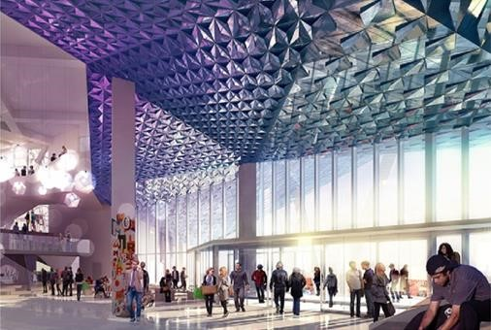
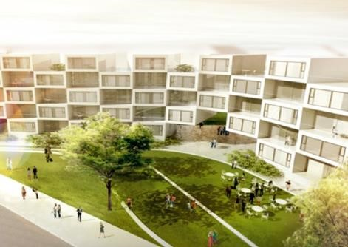
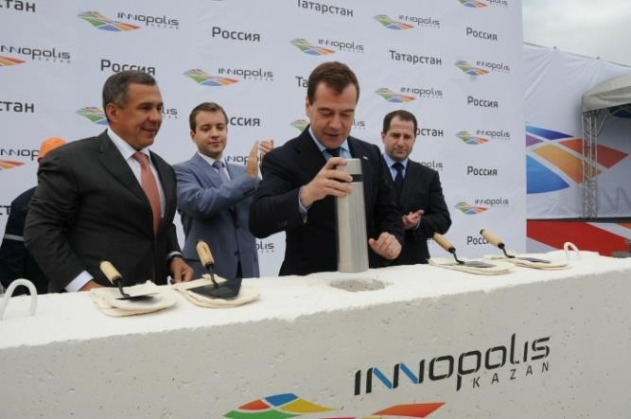
➢60 тыс.
высококлассных ИТспециалистов

➢Особая экономическая зона

➢ИТ-Университет

СМАРТ-Сити
➢Инфраструктура международного уровня

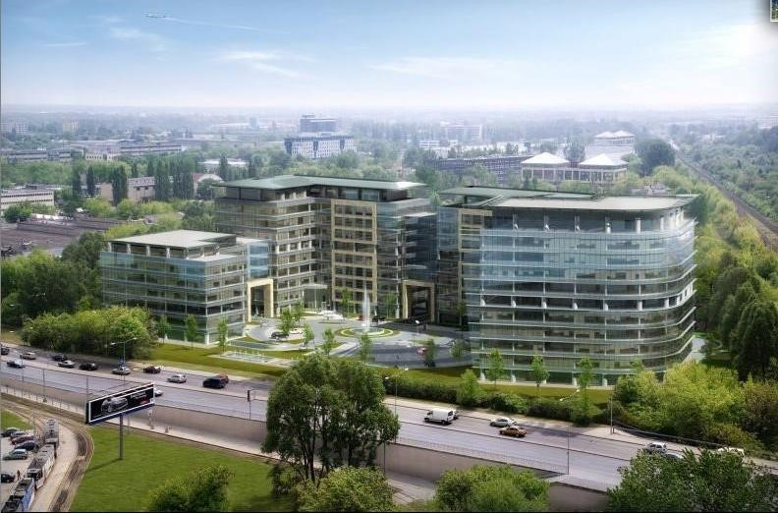
➢Новейшие технологии в сфере градостроительства

Набережночелнинская агломерация
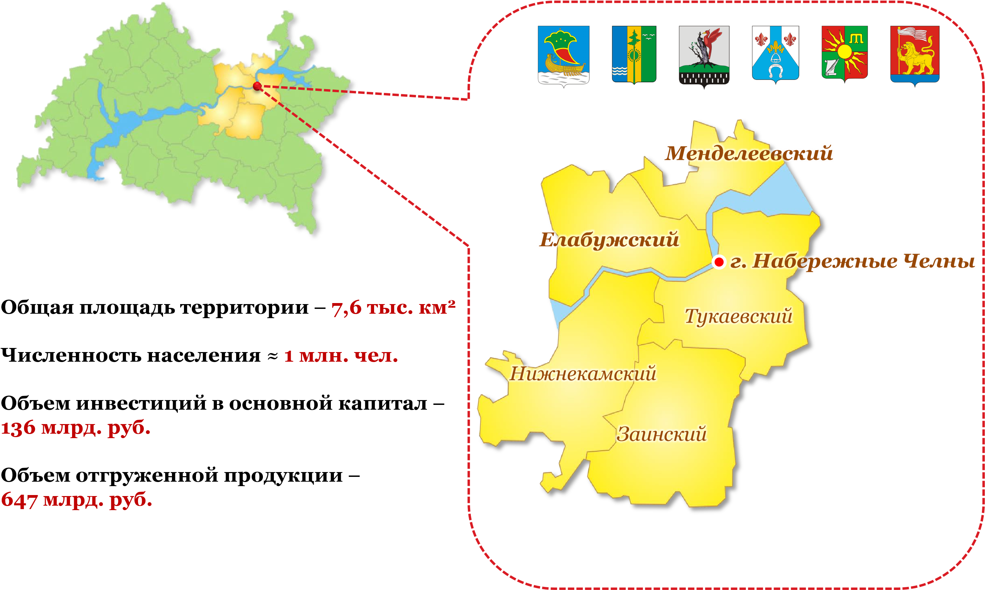
Камский инновационный территориальнопроизводственный кластер – ключевые проекты
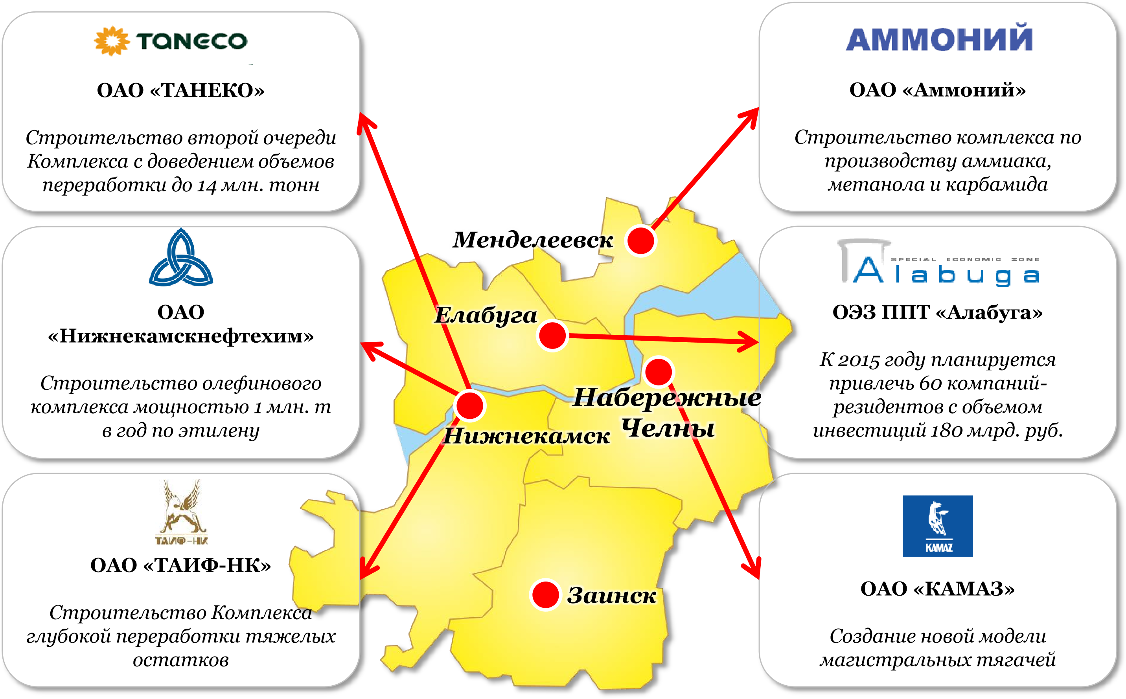

Технопарковые структуры
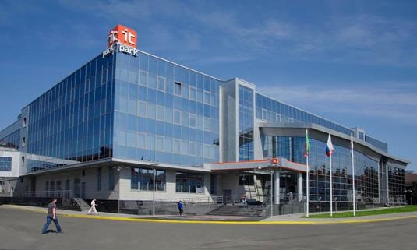
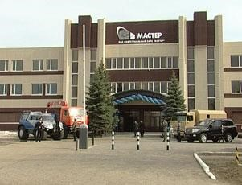
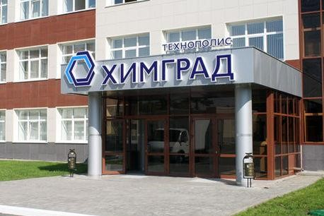
- В 2012 году резидентами технопарков произведено
продукции на 55 млрд. рублей

- Из них 32 млрд. рублей - на
ОАО «КИП «Мастер»

- В 2013 году резидентами технопарков планируется произвести продукции на
67 млрд. рублей

ОЭЗ «Алабуга»
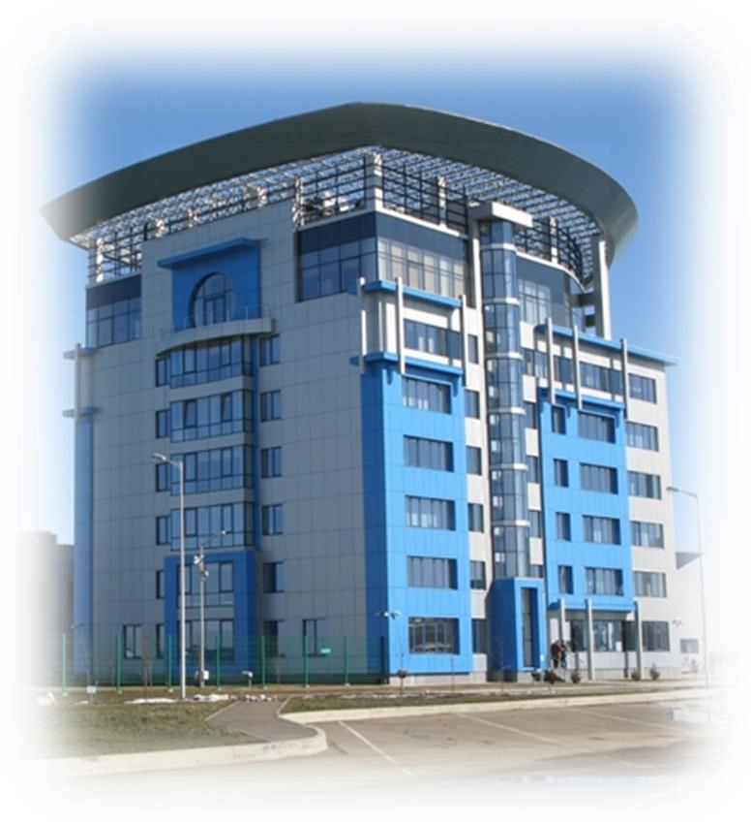
➢Более 100 млрд. рублей - объем
заявленных инвестиций

➢20 млрд. рублей произведенной продукции в 2012 г.

➢Более 70% продукции всех ОЭЗ ППТ в России

Развитие агломераций
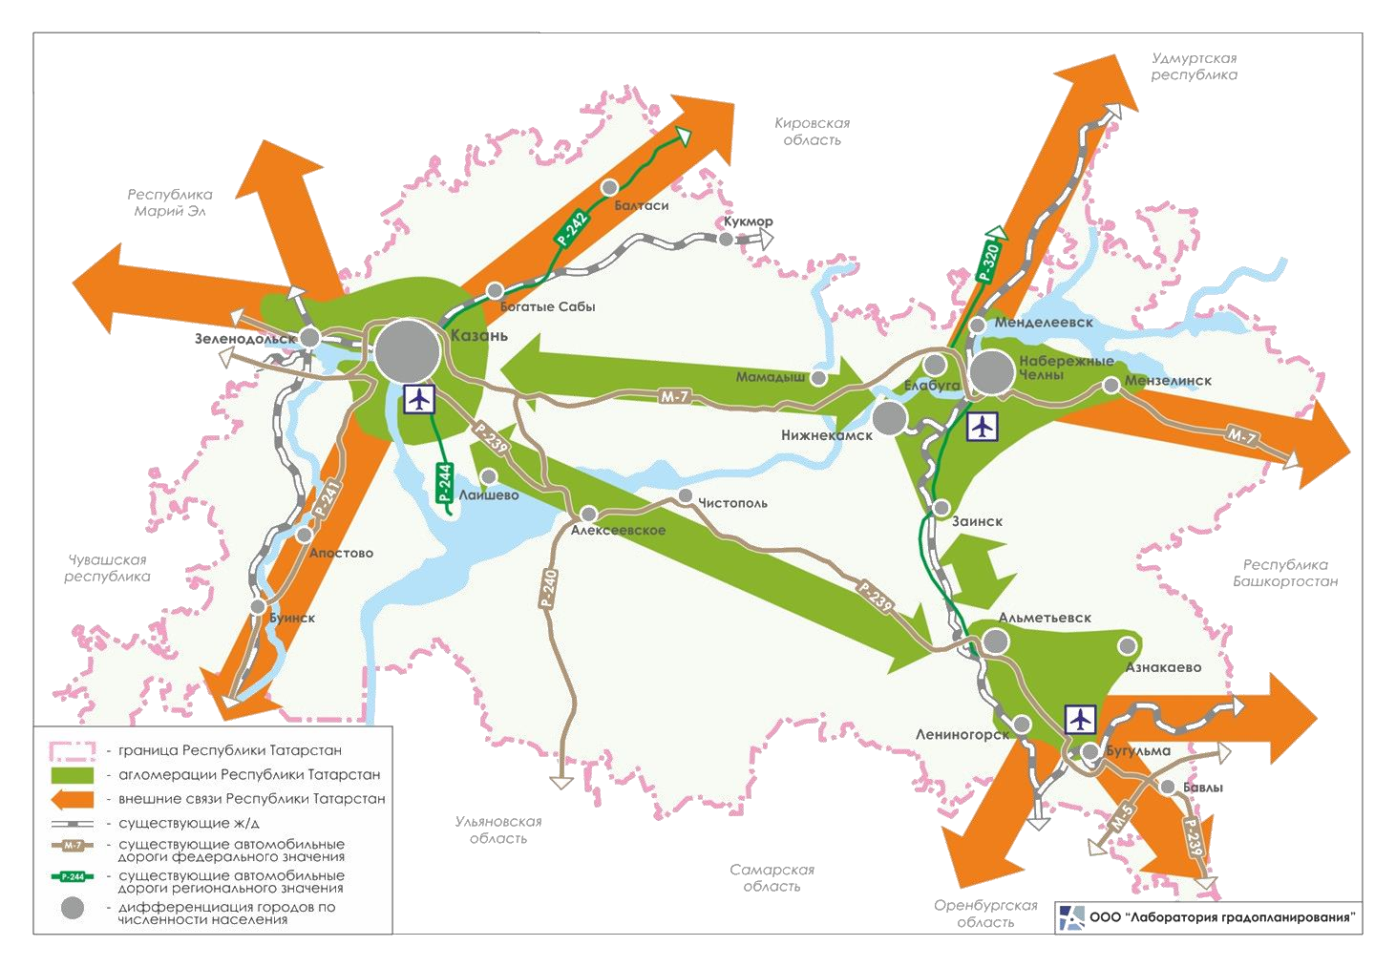

Приглашаем на мастер-класс «Стратегические проекты Республики Татарстан»!
11:45
Зал «Зеленый 7»

